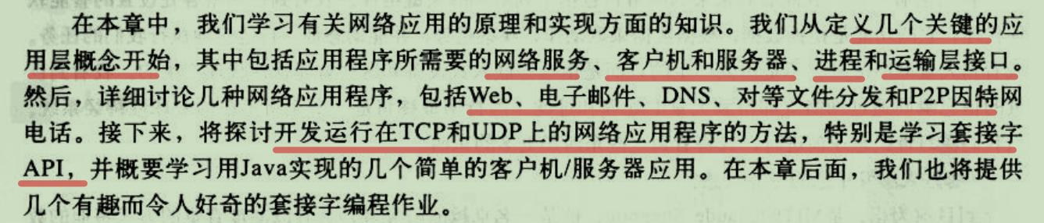

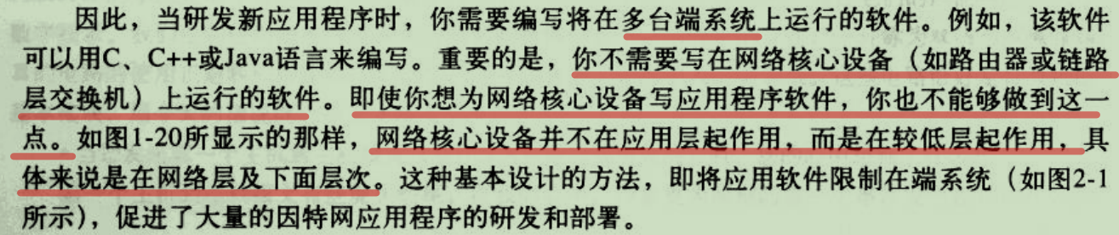

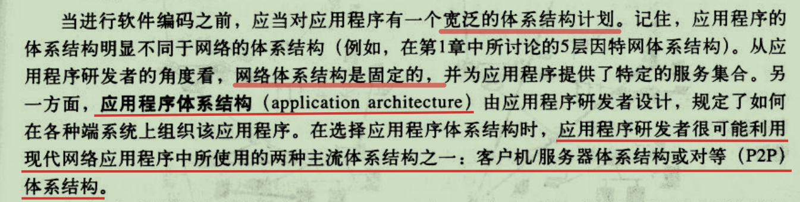

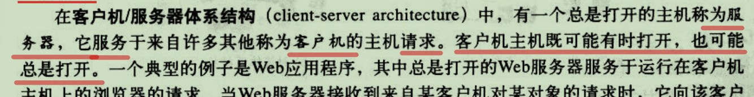

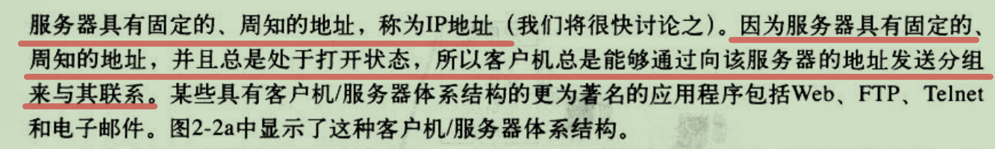

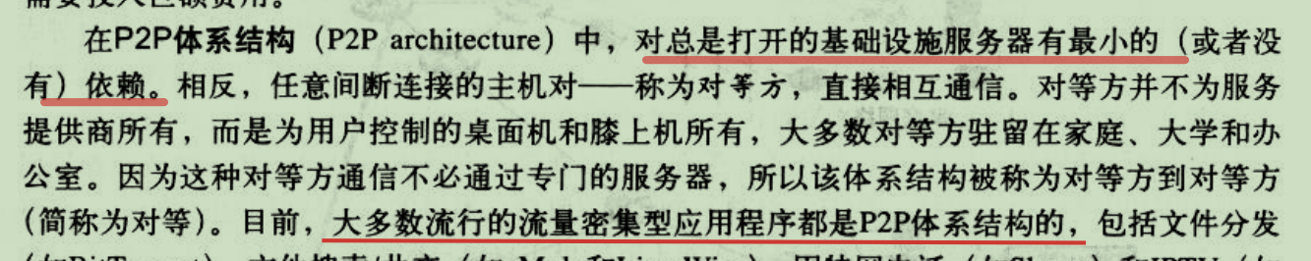

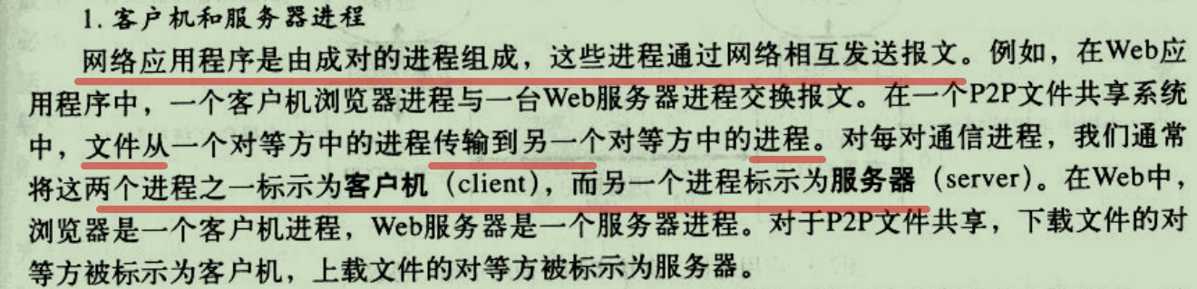

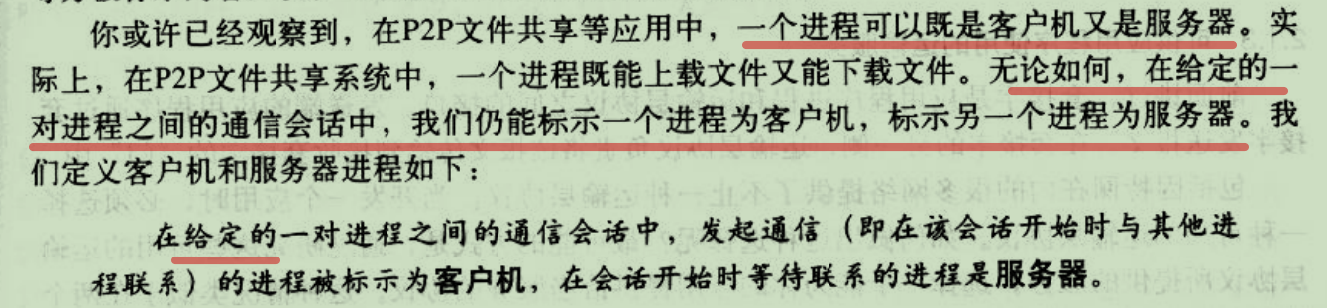

多数应用程序由通信进程对组成，进程通过一个成为套接字（socket）的软件接口在网络上发送和接收报文；

进程像一座房子，套接字就是它的门，进程想向另一个进程发送报文时，把报文推出门（套接字）。假定门到另一进程之间有运输的基础设施，该设施将把报文传送到目的进程的门口。一旦报文抵达目的主机，它通过报文接收进程的门（套接字）传递，然后接收进程对报文进行相应的处理；

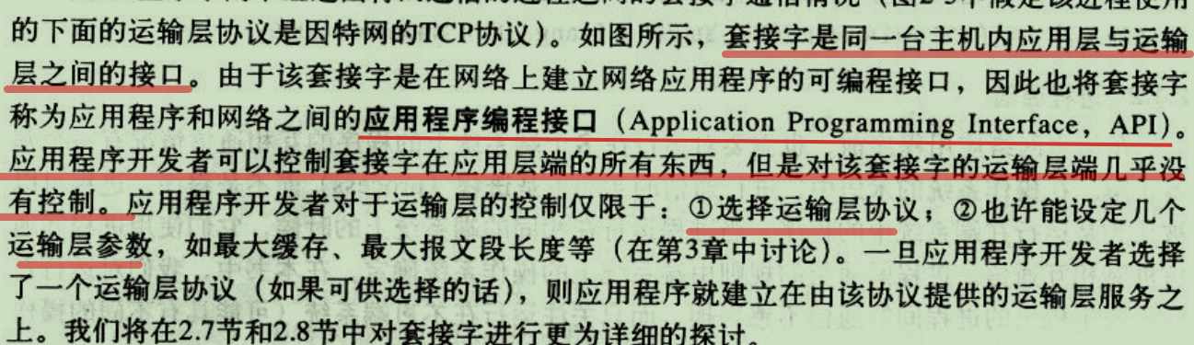

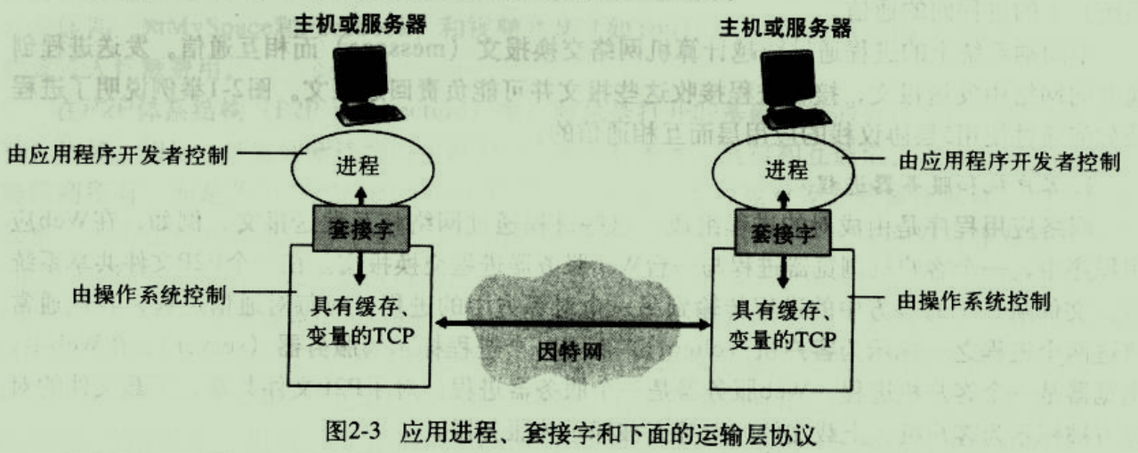

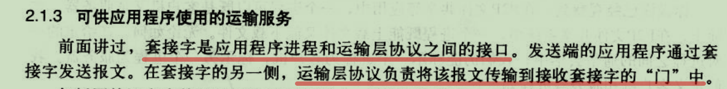



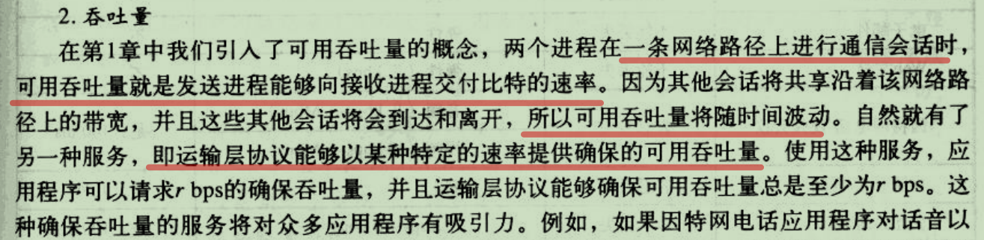

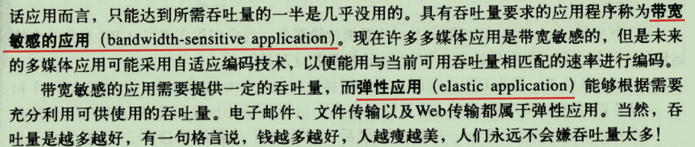

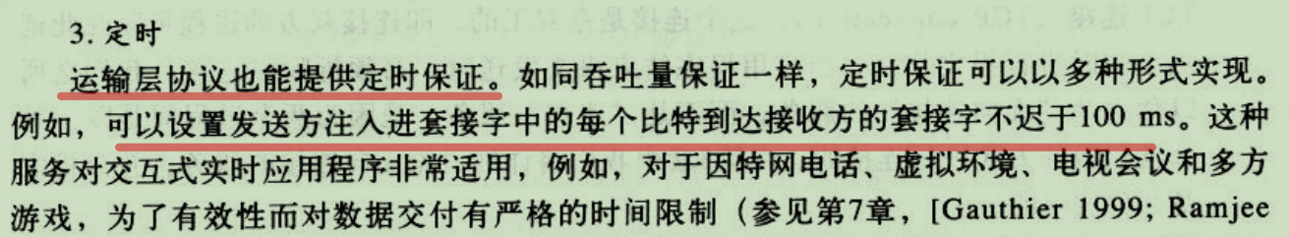

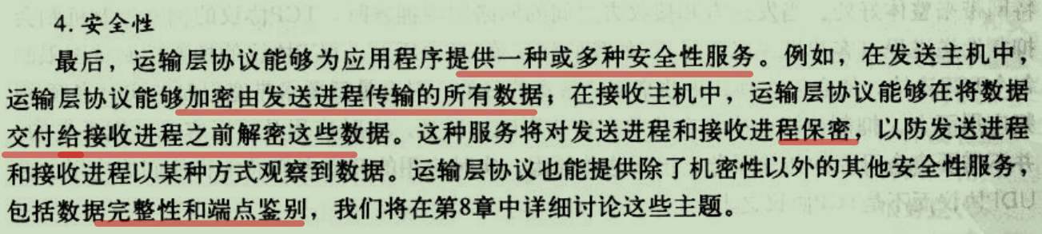

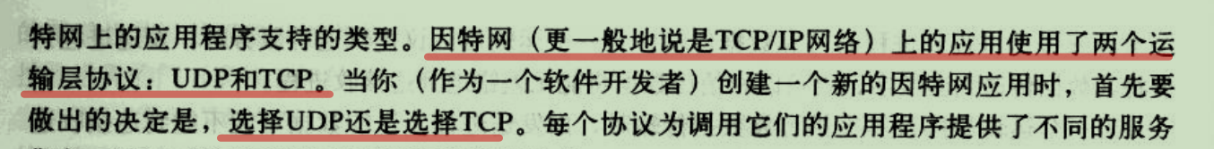

TCP简介

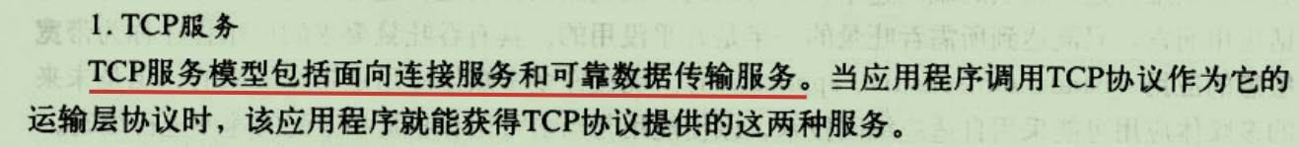

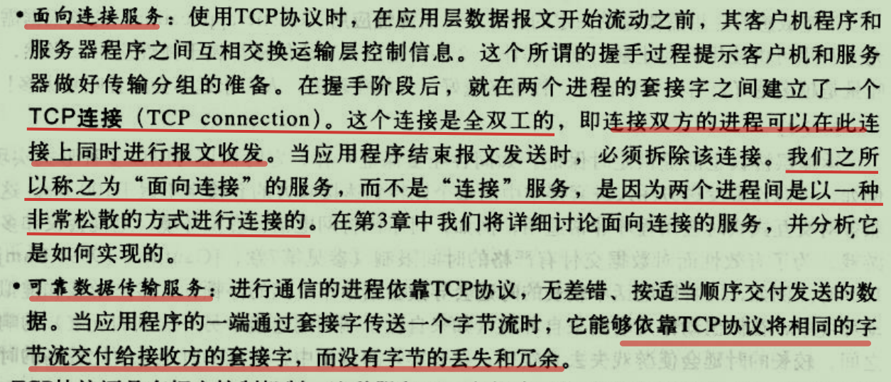

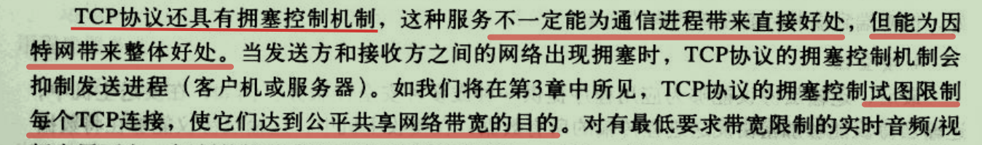

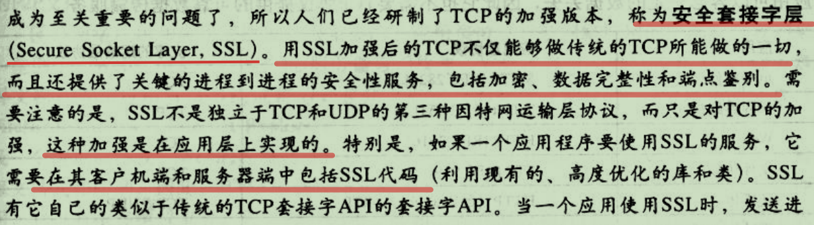

UDP简介：

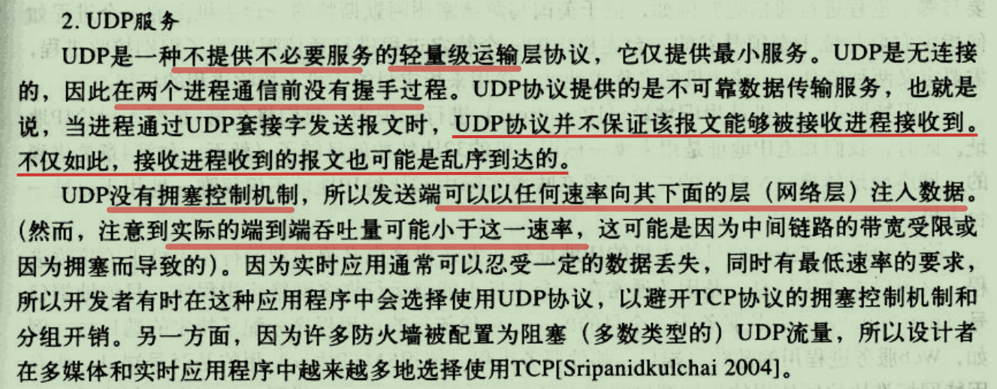

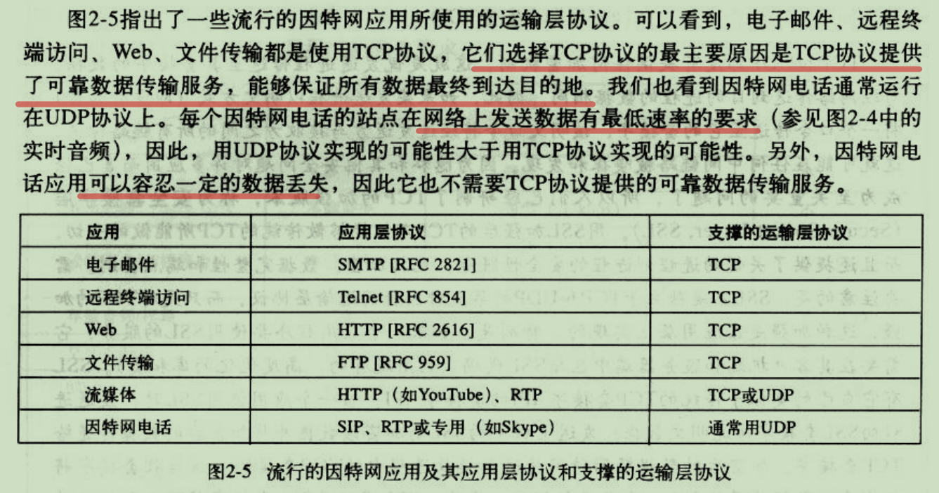

进程寻址：

一个进程去找另一个进程进行通信，为了识别接收进程需要定义两种信息：目的主机的名称或地址；用来指定目的主机上接收进程的标识。

因特网中32比特的IP地址是用来唯一地标识一台主机，而又不仅仅唯一地用于寻址一台主机；端口号唯一标识进程；

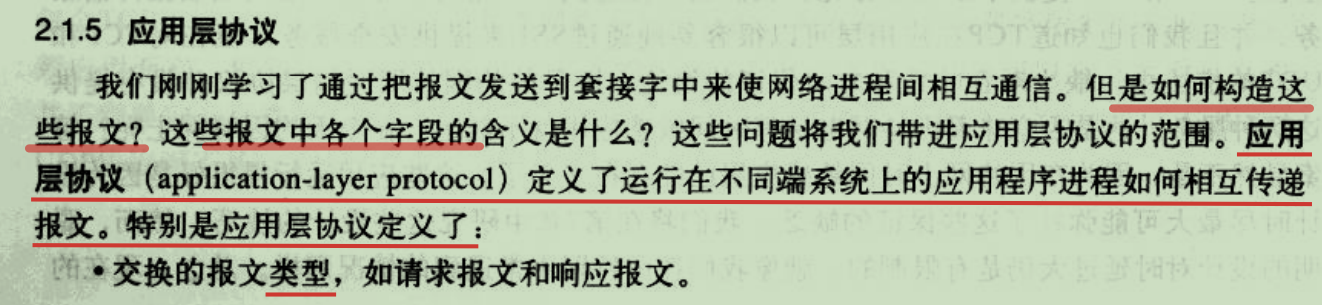

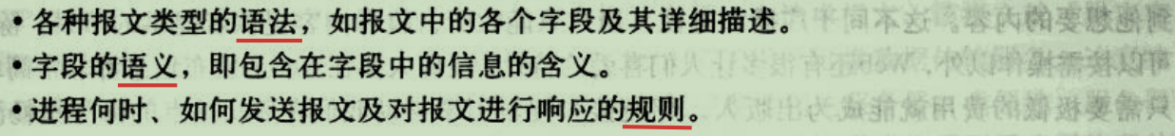

HTTP：

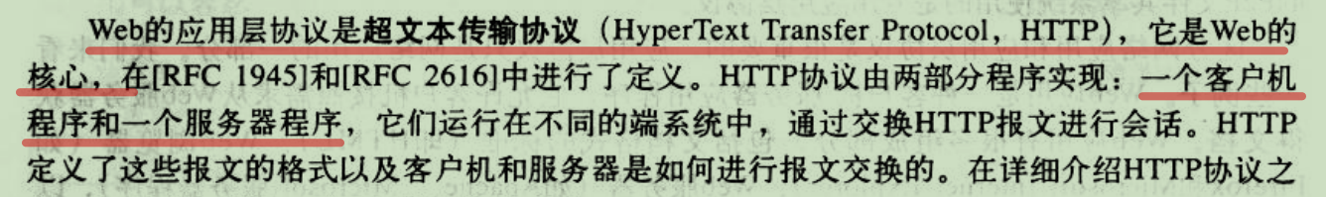

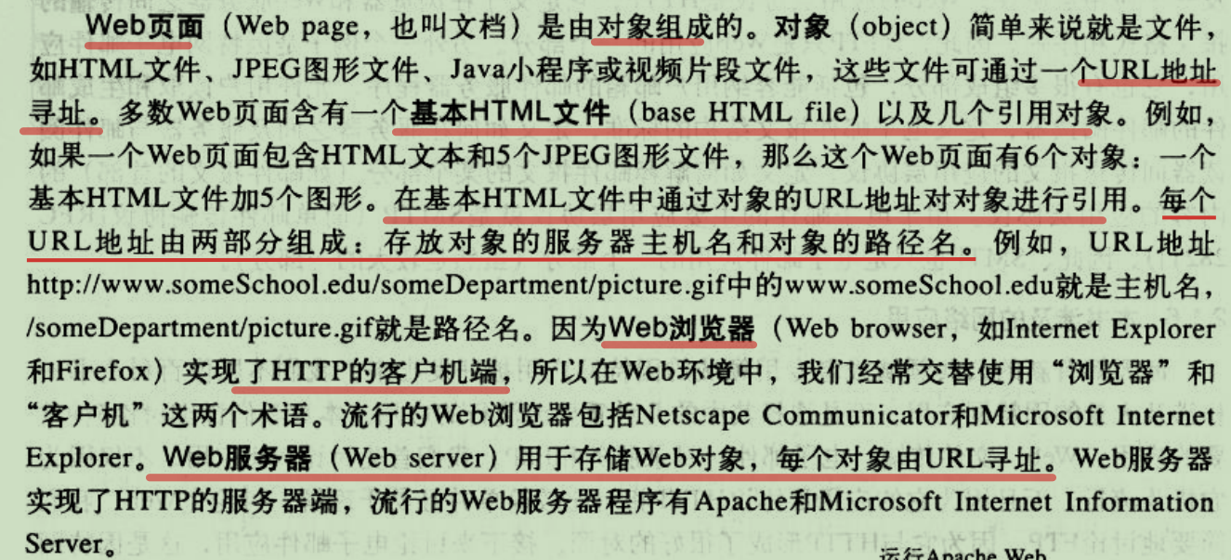

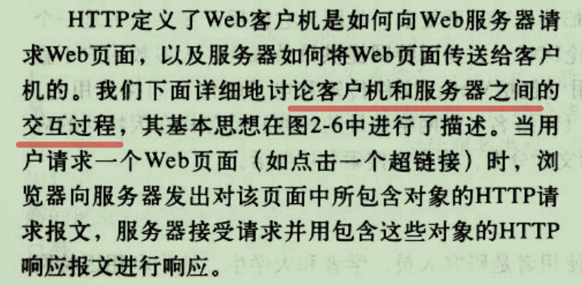

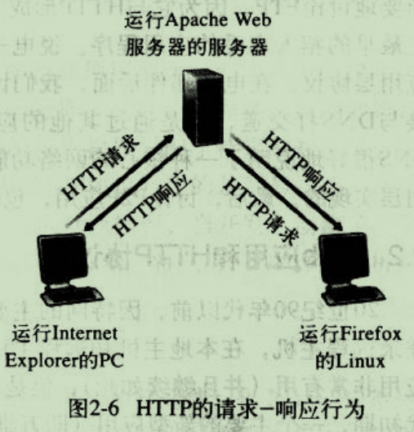

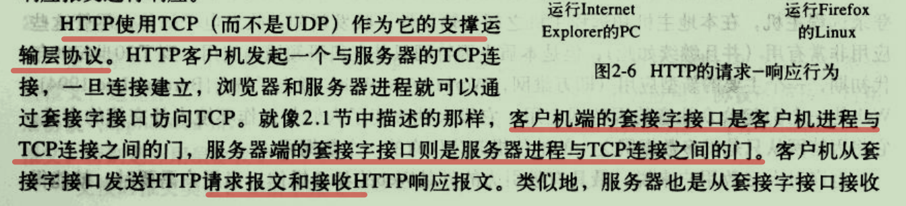

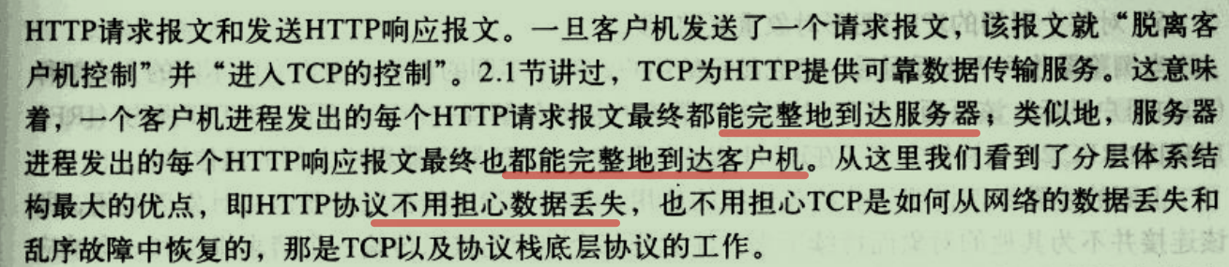

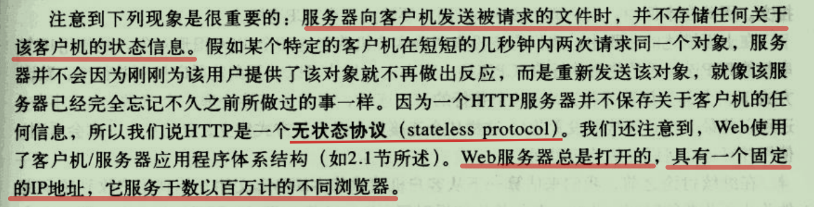

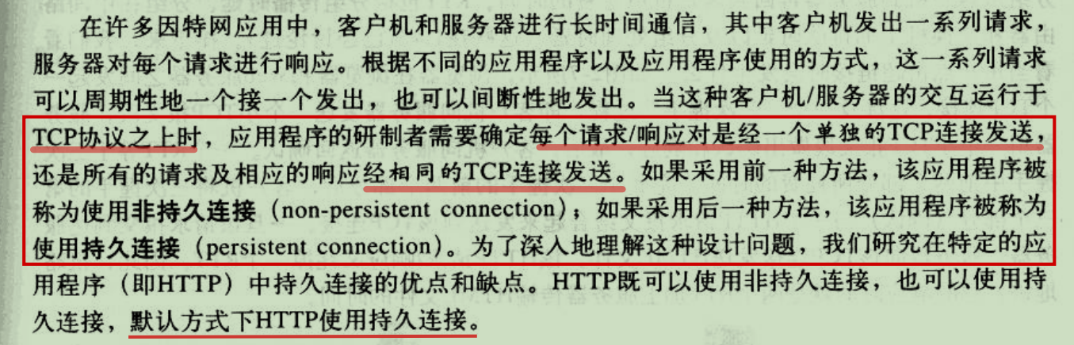

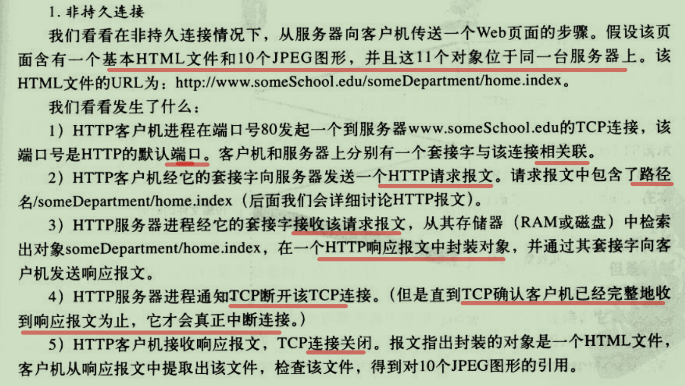

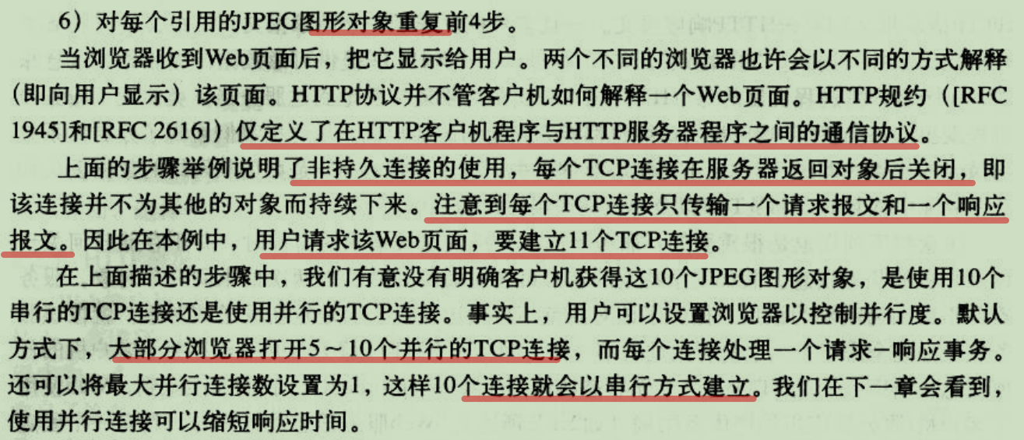

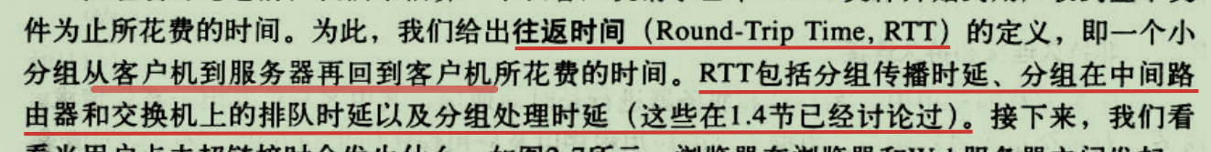

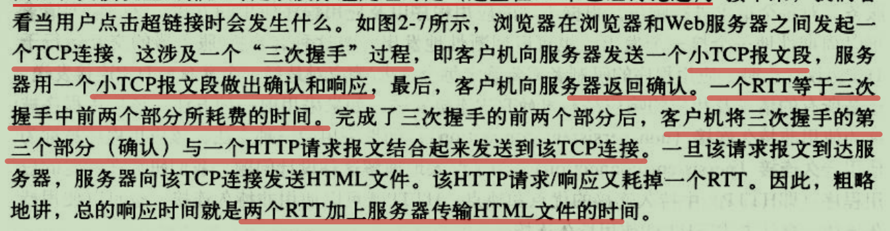

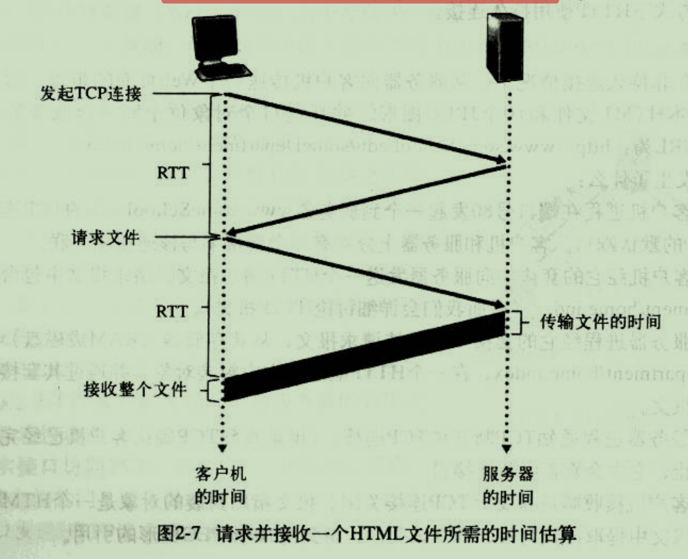

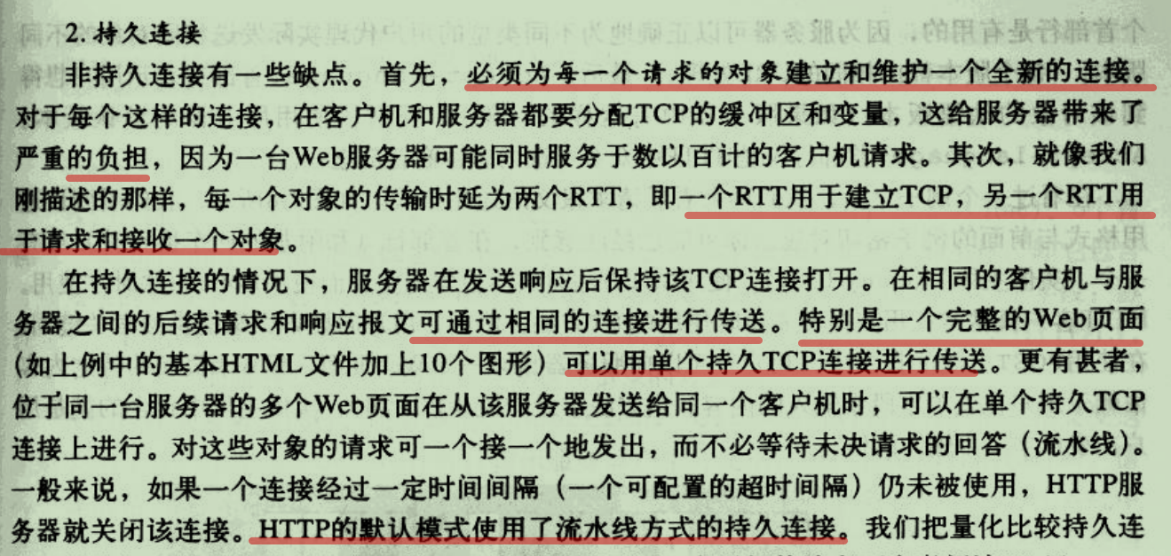

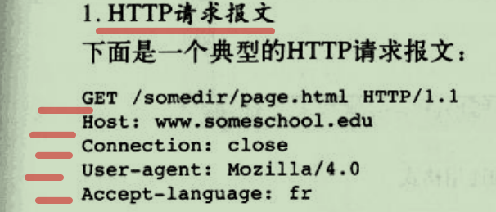

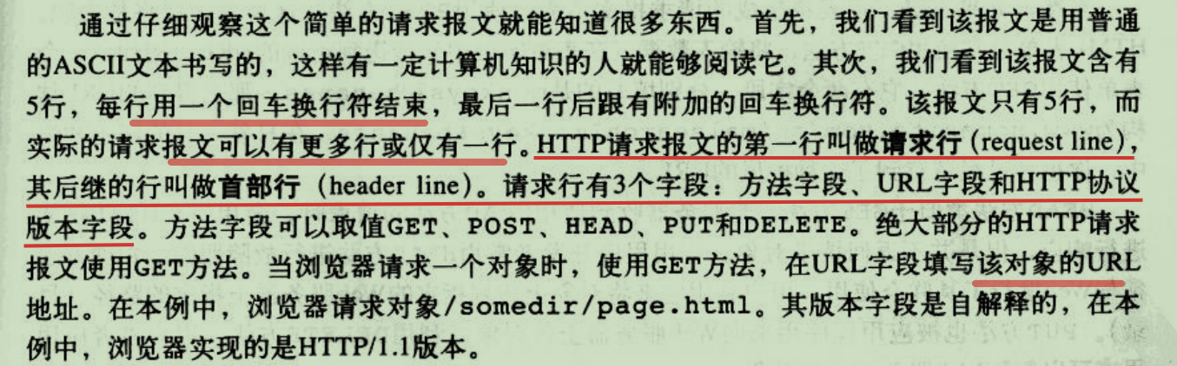

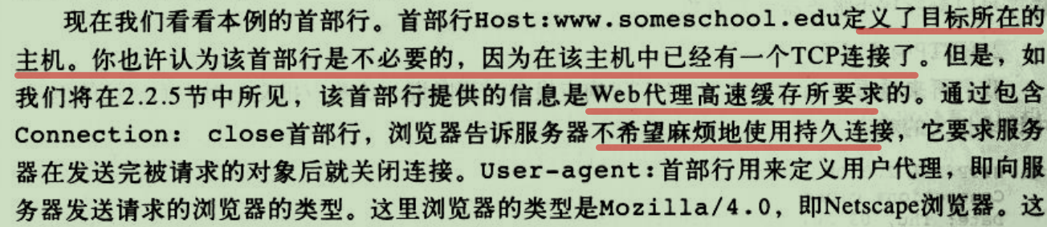

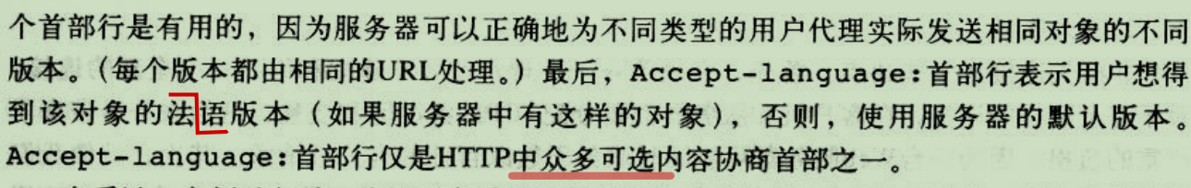

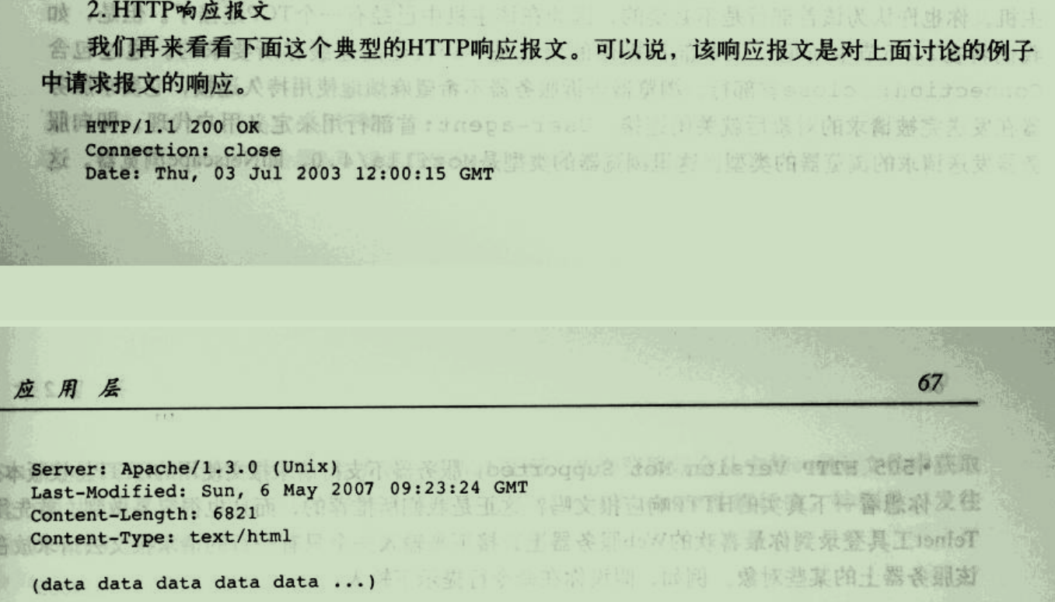

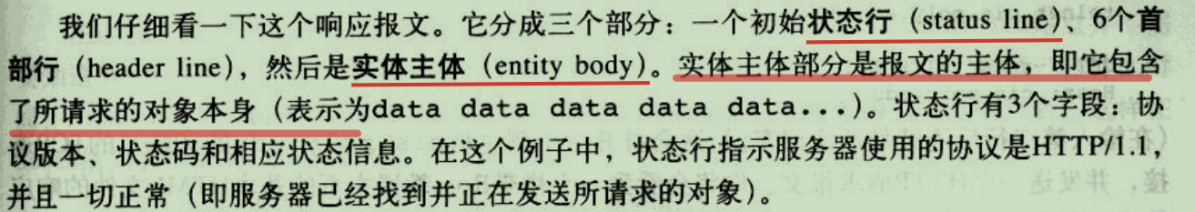

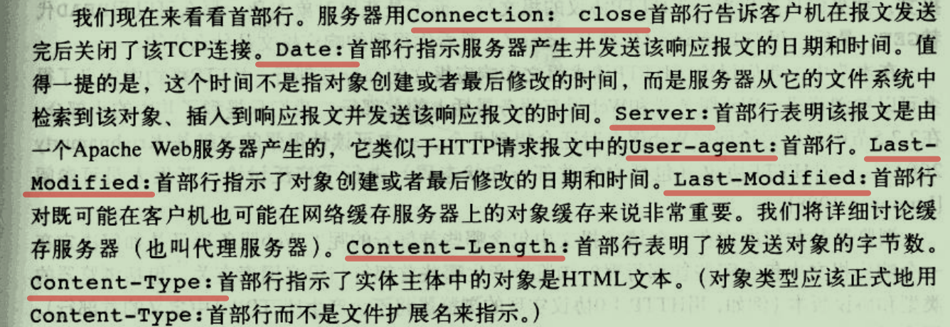

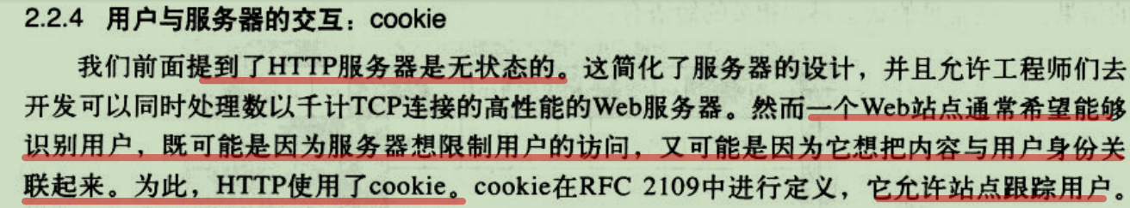

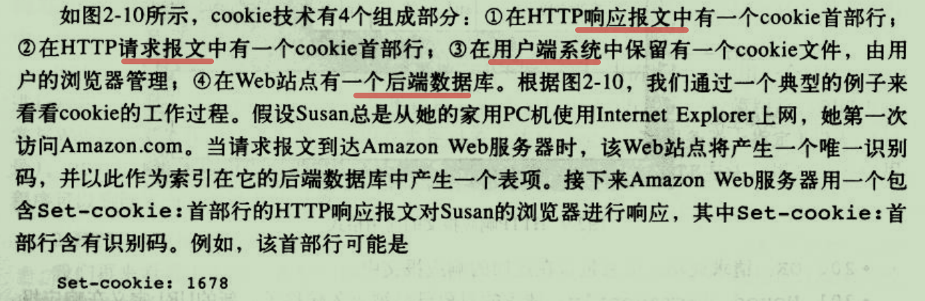

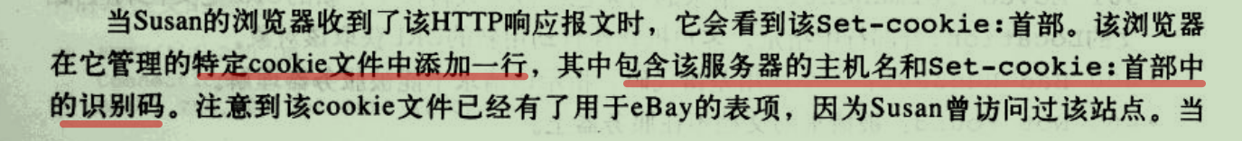

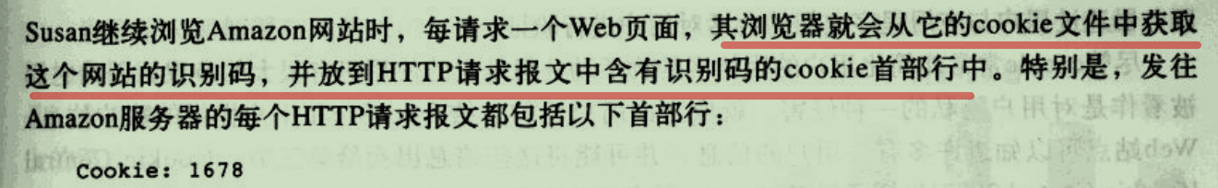

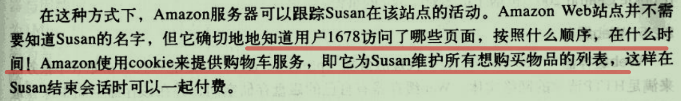

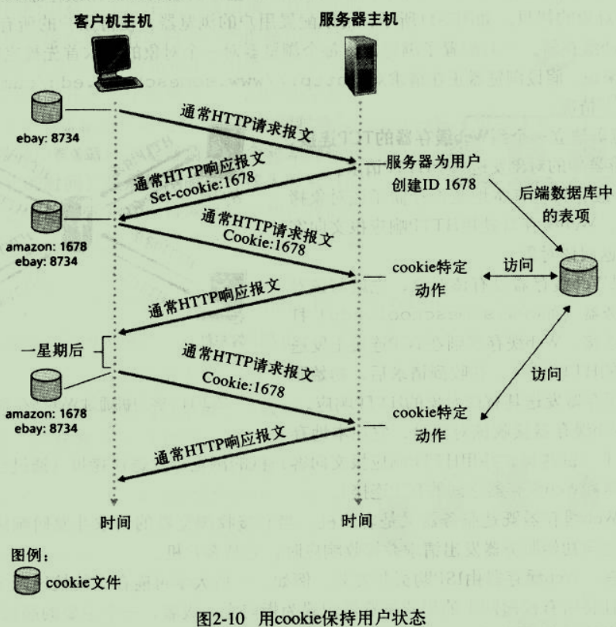

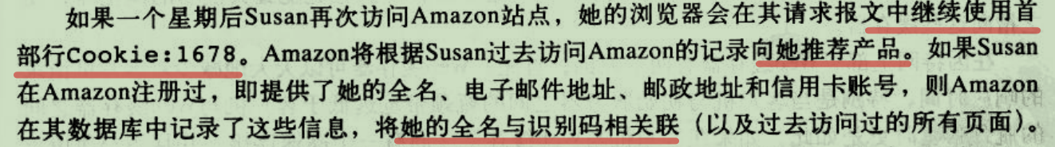

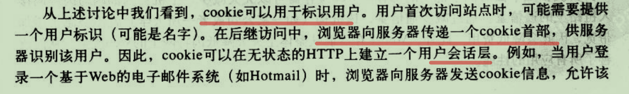

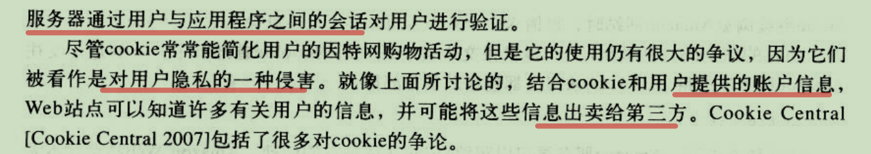

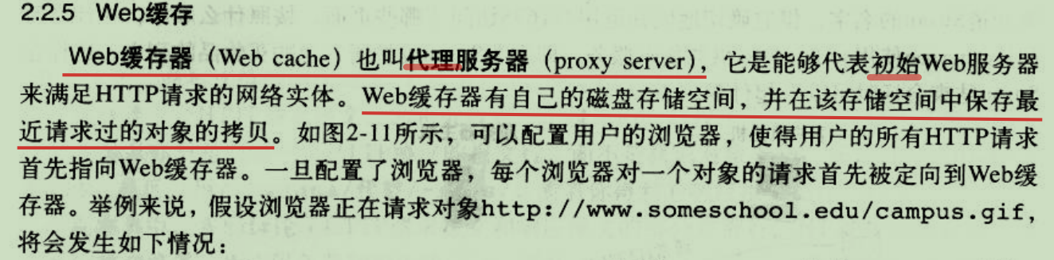

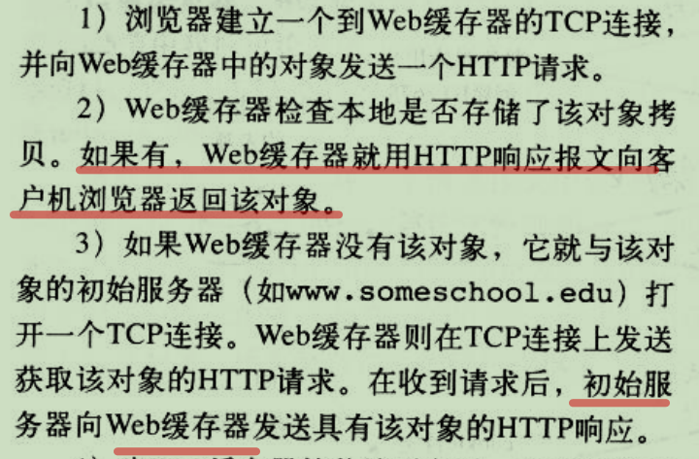

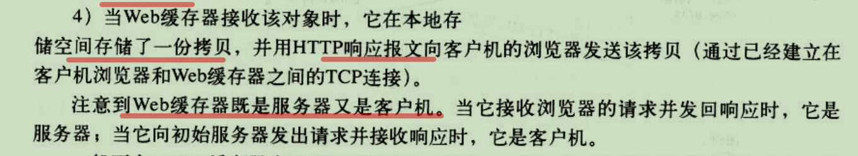

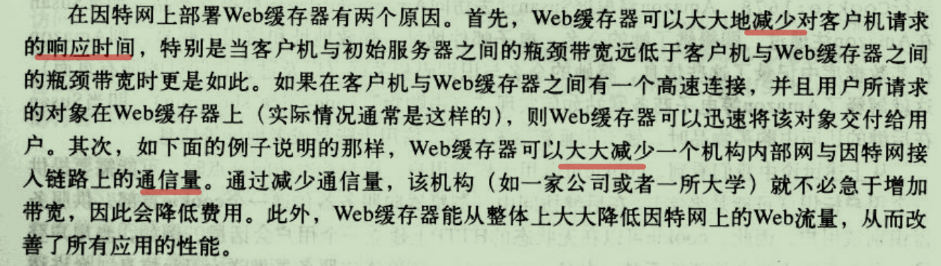

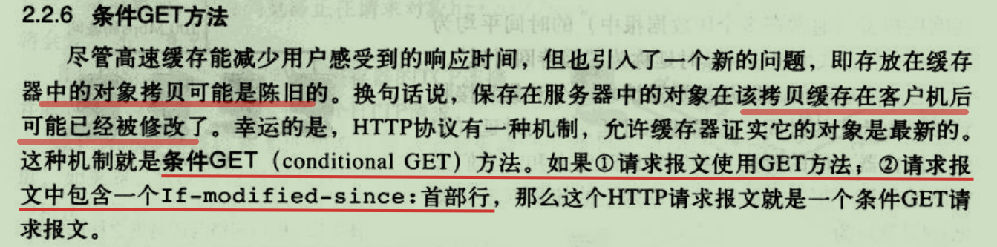

FTP：

